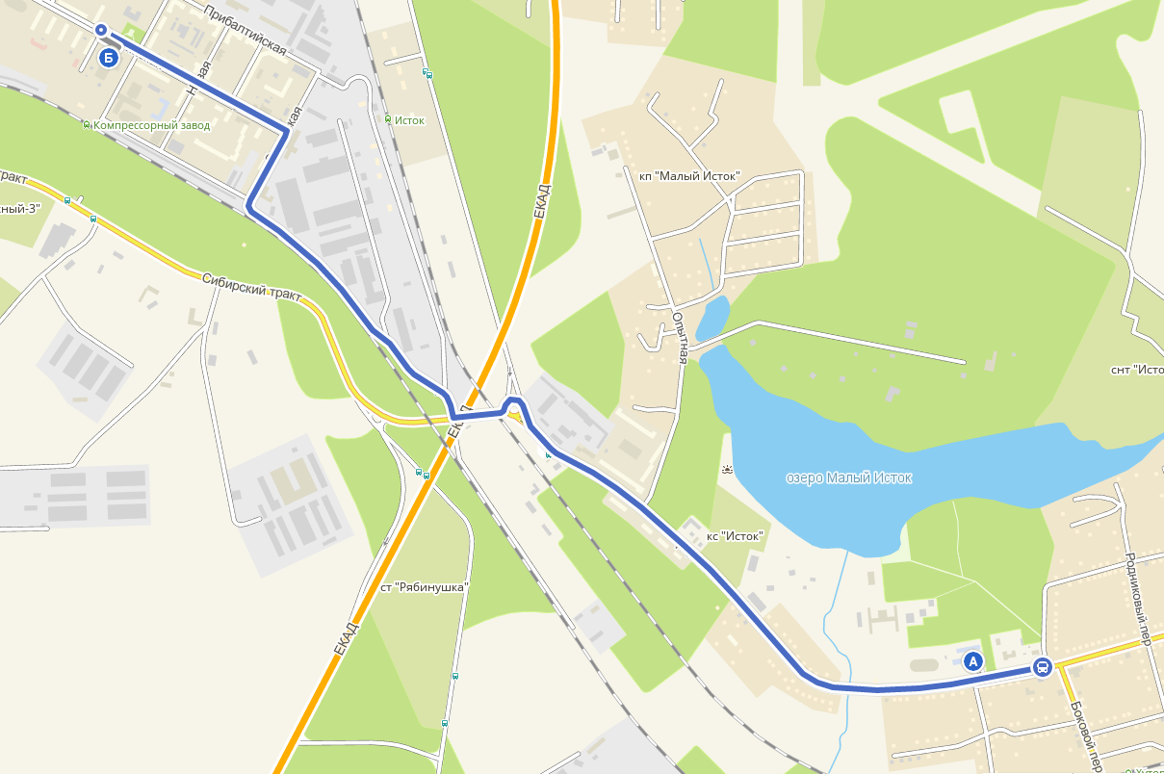

**Маршрут №5 МАОУ СОШ № 60 п. Кольцово, ул. Реактивная , 31 до КСК «Олимп» ул. Латвийская,**